Мой коллектив

Я работаю в Байтерекской основной школе с 01.09.2015 года учителем русского языка и литературы. Являюсь классным руководителем 7-8 класса с казахским языком обучения.

Я молодой учитель. И бывает, где-то ошибаюсь, где-то чего-то не понимаю, где-то чего-то не знаю. Но я очень благодарна своему коллективу, за то, что они мне всегда помогают и поддерживают меня. Поддержка моего коллектива придает мне больше уверенности в себе.

Что такое коллектив?

По моему мнению, коллектив – это союз разных личностей, которые имеют общие цели, опыт совместной деятельности, у них имеются нормы и правила, которые регулируют эту деятельность. Сейчас слово коллектив для меня не просто слово, а смысл моей жизни и работы в школе. Ведь в моей работе, коллектив – это самое главное. В нашей школе работают 24 педагога. Мы очень ценим и уважаем друг друга. Теперь я точно знаю, если в коллективе нет дружбы, то нет смысла работать в этом коллективе.

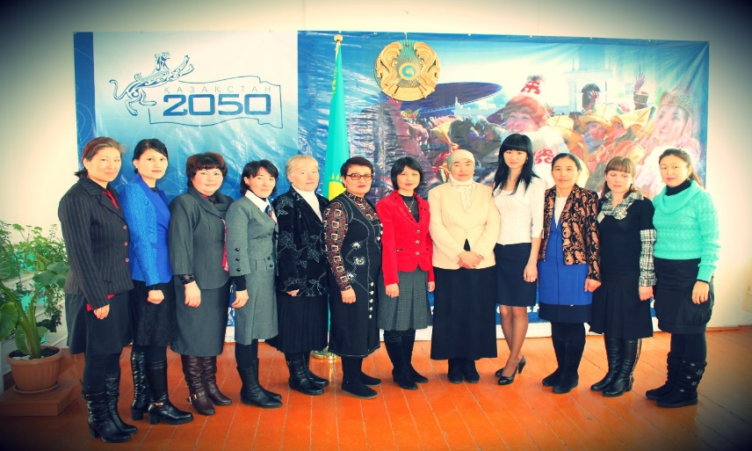

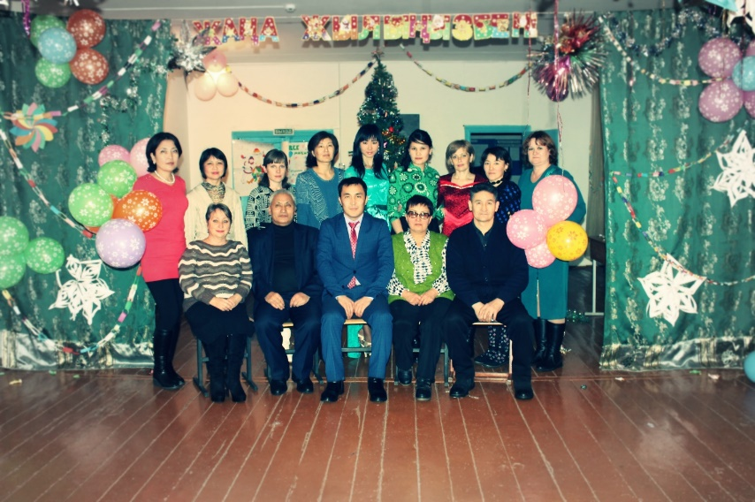

Учитель русского языка и литературы: Шаяхметова Фариза Сапарбековна